Федеральное государственное бюджетное образовательное учреждение
высшего образования «Красноярский государственный медицинский университет имени профессора В.Ф. Войно-Ясенецкого»
Министерства здравоохранения Российской Федерации
Фармацевтический колледж

Дневник

производственной практики
по МДК 04.01. «Теория и практика лабораторных микробиологических и иммунологических исследований »

Шалагиной Арины Евгеньевны
Место прохождения практики: Краевое государственное бюджетное учреждение здравоохранения «Красноярская межрайонная детская
клиническая больница №1»
(медицинская организация, отделение)
с «14» февраля 2022 г. по «06» марта 2022 г.

Руководители практики:
Общий – Ф.И.О. (его должность) Оленёва Ирина Юстинасовна (Зам. главного врача по сестринской работе)
Непосредственный – Ф.И.О. (его должность) Кулачкова Анна Владимировна (старший лаборант)
Методический – Ф.И.О. (его должность) Жукова Марина Васильевна (Преподаватель)

Красноярск, 2022

Содержание

1. Цели и задачи практики

2. Знания, умения, практический опыт, которыми должен овладеть студент после прохождения практики

3. Тематический план
4. График прохождения практики
5. Инструктаж по технике безопасности
6. Содержание и объем проведенной работы
7. Манипуляционный лист (Лист лабораторных / химических исследований)
8. Отчет (цифровой, текстовой)

Цели и задачи практики:
- Закрепление в производственных условиях профессиональных умений и навыков по методам микробиологических и иммунологических исследований.
- Расширение и углубление теоретических знаний и практических умений по методам микробиологических и иммунологических исследований.
- Повышение профессиональной компетенции студентов и адаптации их на рабочем месте, проверка возможностей самостоятельной работы.
- Осуществление учета и анализ основных микробиологических показателей, ведение документации.
- Воспитание трудовой дисциплины и профессиональной ответственности.
- Изучение основных форм и методов работы в бактериологической лаборатории.

Программа практики.
В результате прохождения практики студенты должны уметь самостоятельно:
- Организовать рабочее место для проведения лабораторных исследований.
- Подготовить лабораторную посуду, инструментарий и оборудование для анализов.
- Приготовить растворы, реактивы, дезинфицирующие растворы.
- Провести дезинфекцию биоматериала, отработанной посуды, стерилизацию инструментария и лабораторной посуды.
- Провести прием, маркировку, регистрацию и хранение поступившего биоматериала.
- Регистрировать проведенные исследования.
- Вести учетно-отчетную документацию.
- Пользоваться приборами в лаборатории.

По окончании практики студент должен представить в колледж следующие документы:
- Дневник с оценкой за практику, заверенный подписью общего руководителя и печатью ЛПУ.
- Характеристику, заверенную подписью руководителя практики и печатью ЛПУ.
- Текстовый отчет по практике (положительные и отрицательные стороны практики, предложения по улучшению подготовки в колледже, организации и проведению практики).
- Выполненную самостоятельную работу.

В результате производственной практики обучающийся должен:
Приобрести практический опыт:
- приготовления питательных сред для культивирования различных групп микроорганизмов с учетом их потребностей
- техники посевов на чашки Петри, скошенный агар и высокий столбик агара.

Освоить умения:
- готовить материал к микробиологическим исследованиям;
- определять культуральные и морфологические свойства ;
- вести учетно-отчетную документацию;
- производить забор исследуемого материала;
- принимать, регистрировать, материал;
- утилизировать отработанный материал.
Знать:
- задачи, структуру, оборудование, правила работы и техники безопасности в микробиологический лаборатории;
- основные методы и диагностическое значение исследований протеолитических , сахаралитических, гемолитических свойств микроорганизмов, антигенной структуры.

Тематический план
Квалификация Медицинский технолог
6 семестр
 | Наименование разделов и тем практики |  |  | 108
1 | Организация рабочего места:  Приготовление питательных сред общеупотребительных, элективных, дифференциально-диагностических сред для выделения возбудителей воздушно-капельных инфекций и заболеваний передающихся половым путем. |  |  | 12
2 | Микробиологическая диагностика возбудителейинфекционных заболеваний  ( воздушно-капельных, кишечных инфекций ) |  |  | 48
3 | Иммунодиагностика  РА, РП, РСК,РИФ, РСК,ПЦР. |  |  | 12
4 | Санитарно – бактериологическое исследование  воздуха, смывов. |  |  | 18
5 | Выполнение мер санитарно-эпидемиологического режима в КДЛ:  Утилизация отработанного материала, дезинфекция и стерилизация использованной лабораторной посуды, инструментария, средств защиты. |  |  | 12
6 | Дифференцированный зачет |  |  | 6
Итого |  |  | 108
Вид промежуточной аттестации |  | Дифференцированный зачет

График прохождения практики.
6 семестр
№ п/п | Дата | Часы | оценка | Подпись руководителя.
1 | 14.02.2022 | 8:00-14:00
2 | 15.02.2022 | 8:00-14:00
3 | 16.02.2022 | 8:00-14:00
4 | 17.02.2022 | 8:00-14:00
5 | 18.02.2022 | 8:00-14:00
6 | 19.02.2022 | Методический день
7 | 21.02.2022 | 8:00-14:00
8 | 22.02.2022 | 8:00-14:00
9 | 23.02.2022 | Методический день
10 | 24.02.2022 | 8:00-14:00
11 | 25.02.2022 | 8:00-14:00
12 | 26.02.2022 | Методический день
13 | 28.02.2022 | 8:00-14:00
14 | 01.03.2022 | 8:00-14:00
15 | 02.03.2022 | 8:00-14:00
16 | 03.03.2022 | 8:00-14:00
17 | 04.03.2022 | 8:00-14:00
18 | 05.03.2022 | Методический день

Лист лабораторных исследований.

Исследования. |  |  |  |  |  |  |  |  |  |  |  |  |  |  |  |  |  |  | Итог
 | 1 | 2 | 3 | 4 | 5 | 6 | 7 | 8 | 9 | 10 | 11 | 12 | 13 | 14 | 15 | 16 | 17 | 18
Приготовление питательных сред для культивирования патогенных кокков, возбудителей кишечных инфекций, ВКИ.
Изучение культуральных, морфологических св-в
Изучение сахаралитической, протеолитической, гемолитичес кой активности
Серодиагностика РА
РП
РСК
РИФ
РНГА
Утилизация отработанного материала, дезинфекция и стерилизация использованной лабораторной посуды, инструментария, средств защиты;
участие в проведении внутрилабораторного контроля качества лабораторных исследований
Санитарная микробиология исследование воздуха
Санитарная микробиология исследование смывов с рук и объектов
окружающей среды

День 1
Знакомство с лабораторией. Ознакомление с планировкой и устройством бактериологической лаборатории.

Для прохождения производственной практики была выбрана микробиологическая лаборатория при Красноярской межрайонной детской клинической больнице № 1, расположенной по адресу Тельмана 49.
Специфика микробиологических работ требует, чтобы помещение, отведённое под лабораторию, было изолировано от больничных палат, жилых комнат, пищевых блоков.
Бактериологическая лаборатория делится на две зоны: «чистую» и «заразную».

В «чистой» зоне располагаются:
- комната для спецодежды;
- кабинет руководителя и комната для работы с документами;
- моечная, оборудованная для мытья посуды;
- средоварочная, оборудованная для приготовления питательных сред;
- стерилизационная;
- кабинет для разлива питательных сред;
- автоклавная, оборудованная автоклавами для стерилизации питательных сред и лабораторной посуды;
- подсобные помещения для хранения реактивов, посуды, аппаратуры и хозяйственного инвентаря;
- комната отдыха и приема пищи;
- служебное помещение: туалет.

«Заразная» зона - помещение или группа помещений лаборатории, где проводятся работы с анализируемыми объектами и микробиологические анализы.
В «заразной» зоне располагаются:
- лабораторная(ые) комната(ы) для микробиологических исследований;
- боксированное помещение;
- автоклавная, оборудованная автоклавами для обеззараживания отработанного материала и зараженной посуды.

День 2 - 4
Ознакомление с правилами работы в бактериологической лаборатории. Изучение нормативных документов, регламентирующих санитарно-противоэпидемический режим в бактериологической лаборатории.

Нормативные документы

1. Об утверждении санитарных правил и норм СанПиН 3.3686-21 "Санитарно-эпидемиологические требования по профилактике инфекционных болезней".

2. Постановление от 28 января 2021 года N 3 Об утверждении санитарных правил и норм СанПиН 2.1.3684-21 "Санитарно-эпидемиологические требования к содержанию территорий городских и сельских поселений, к водным объектам, питьевой воде и питьевому водоснабжению, атмосферному воздуху, почвам, жилым помещениям, эксплуатации производственных, общественных помещений, организации и проведению санитарно-противоэпидемических (профилактических) мероприятий" (с изменениями на 14 февраля 2022 года).

Оборудование микробиологической лаборатории
Для выращивания, хранения культур, стерилизации лабораторной посуды и других целей используется следующая аппаратура.
- Термостат. Аппарат, в котором поддерживается постоянная температура.
- Микроанаэростат. Аппарат для выращивания микроорганизмов в анаэробных условиях.
- Холодильник. Используется в микробиологических лабораториях для хранения культур микроорганизмов, питательных сред, крови, вакцин, сывороток и прочих биологически активных препаратов при температуре около 4°С.
- Центрифуги. Применяются для осаждения микроорганизмов, эритроцитов и других клеток, для разделения неоднородных жидкостей (эмульсии, суспензии).
- Сушильно-стерилизационный шкаф (печь Пастера).Предназначена для воздушной стерилизации лабораторной посуды и других материалов.
- Стерилизатор паровой (автоклав). Предназначен для стерилизации паром под давлением.

Общие требования, относящиеся к технике безопасности в лпборатории
Работу с ПБА III-IV групп могут выполнять специалисты не моложе 18 лет с высшим и средним медицинским, биологическим, ветеринарным и иным образованием в соответствии с принятым каждым ведомством порядком замещения должностей, окончившие соответствующие курсы специализации с освоением методов безопасной работы с ПБА III-IV групп, не имеющие медицинских противопоказаний к вакцинации, лечению специфическими препаратами и к работе в средствах индивидуальной защиты.
Каждый сотрудник лаборатории должен знать, что вредными и опасными факторами на его рабочем месте являются:
- Инфицированный биоматериал;
- Повышенное электрическое напряжение, исходящее от приборов;
- Стеклянные приборы и инструменты, при использовании которых повышен риск повреждения целостности кожного покрова.
Техника безопасности в лаборатории должна соблюдаться на протяжении всего рабочего процесса. В помещениях лаборатории запрещено принимать пищу, курить, использовать неисправные аппараты, выполнять работы, не предусмотренные задачами учреждения.

Правила работы в бактериологической лаборатории
1.Работа в микробиологической лаборатории требует строго соблюдать правила, т. к. исследование проводится с патогенными микроорганизмами. Соблюдение этих правил необходимо для обеспечение не только личной безопасности, но и безопасности окружающих.
2.Находиться и работать в лаборатории в халатах, колпаках, и сменной обуви.
3. Пользоваться только отведенным рабочим местом и оборудованием, как меньше ходить по лаборатории.
4. Не принимать пищу.
5. Не выносить материал, посуду, оборудование из лаборатории.
6. Соблюдать чистоту и опрятность. До и после работы следует мыть руки и обрабатывать рабочий стол дезинфицирующим раствором.
7. После работы с патогенным и условно патогенным материалом, инструменты, посуду, предметные стекла подлежат обеззараживанию в дезинфицирующем растворе, либо в автоклаве, любо в пламени спиртовки.
8. Если разобьется посуда или разольется жидкость, содержащая заразный материал, необходимо сообщить об этом руководителю и тщательно все продезинфицировать.
9.После работы биологический материал подлежит строгой утилизации и дезинфекции.

Санитарно-противоэпидемический режим в бактериологической лаборатории.
Санитарно-противоэпидемический режим в лаборатории - это комплекс санитарно-гигиенических и противоэпидемических мероприятий, препятствующих инфицированию медперсонала лаборатории и обследуемых больных. Сотрудники лаборатории подвергаются риску заражения ВИЧ, вирусным гепатитом, кишечными инфекциями и другими инфекционными заболеваниями, основным источником распространения которых является инфицированный биологический материал (кровь, мокрота, ликвор, сперма, кал и другие секреты и экскреты).
Медицинскому персоналу следует избегать контакта кожи и слизистых с кровью и другими биологическими жидкостями, для чего необходимо:
- Работать в халатах, шапочках, сменной обуви, а при угрозе забрызгивания кровью или другими биожидкостями - в масках, очках, клеенчатом фартуке.
- Работать с исследуемым материалом в резиновых перчатках, избегать уколов и порезов, все повреждения кожи должны быть закрыты лейкопластырем или напальчниками.
- Проводить разборку, мойку, прополаскивание лабораторного инструментария и посуды после предварительной дезинфекции.
- Запрещается пипетирование биологических жидкостей ртом. Следует использовать автоматические пипетки, а при их отсутствии - резиновые груши.
- Запрещается принимать пищу, пить, курить и пользоваться косметикой на рабочем месте.
- Поверхность рабочих столов в конце каждого рабочего дня, а в случае загрязнения биологическим материалом, немедленно подвергаются дезинфекции.

Действия медицинского работника при аварийной ситуации
- в случае порезов и уколов немедленно снять перчатки, вымыть руки с мылом под проточной водой, обработать руки 70% спиртом, смазать края раны 5% раствором йода;
- при попадании крови или других биологических жидкостей на кожные покровы это место обработать 70% спиртом, промыть водой с мылом и повторно обрабатывают 70% спиртом;
- при попадании крови или других биологических жидкостей на слизистую глаз, носа и рта: ротовую полость промыть большим количеством воды и прополоскать 70% раствором этилового спирта; слизистую оболочку носа и глаза обильно промывают водой (не тереть);
- при попадании крови или других биологических жидкостей на халат (одежду): снять рабочую одежду и погрузить в дезинфицирующий раствор или в бикс (бак) для автоклавирования;
- как можно быстрее начать прием антиретровирусных препаратов целях постконтактной профилактики заражения ВИЧ.

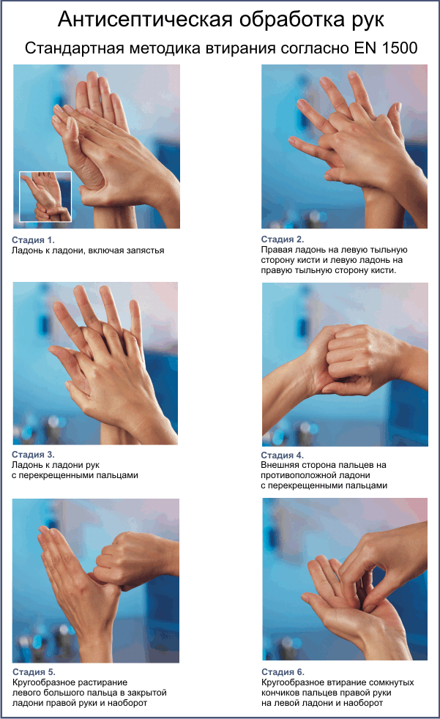
Антисептическая обработка рук.

День 5
Дезинфекция изделий медицинского назначения и подготовка лабораторной посуды к стерилизации. Приготовление и разлив питательных сред для стерилизации.

Дезинфекция изделий медицинского назначения
Дезинфекцию изделий осуществляют физическим (кипячение, водяной насыщенный пар под избыточным давлением, сухой горячий воздух) и химическим(использование растворов химических средств) методами. Выбор метода дезинфекции зависит от особенностей изделия и его назначения.
Физический метод дезинфекции надежен, экологически чист и безопасен для персонала, поэтому в тех случаях, когда позволяют условия (оборудование, номенклатура изделий и т.д.) при проведении дезинфекции изделий предпочтение следует отдать этому методу. Дезинфекцию с использованием физического метода выполняют способом кипячения в дистиллированной воде или в воде с добавлением натрия двууглекислого (сода пищевая) паровым методом(в паровом стерилизаторе-автоклаве) и воздушным методом(в воздушном стерилизаторе).
Дезинфекции способом кипячения подвергают изделия из стекла, металлов, термостойких полимерных материалов и резин. Перед кипячением изделия очищают от органических загрязнений, промывая водопроводной водой с соблюдением мер противоэпидемиологической защиты. Отсчет времени дезинфекционной выдержки начинают с момента закипания воды.
Прокаливание на огне - надежный метод стерилизации бактериологических петель, металлических и стеклянных предметов. Однако применяется ограниченно ввиду их порчи.
Паровым методом дезинфицируют изделия из стекла, металлов, резин, латекса, термостойких полимерных материалов. Предварительная отчистка изделий не требуется, их складывают в стерилизационные коробки и помещают в паровой стерилизатор. Дезинфекция осуществляется под воздействием водяного насыщенного пара под избыточным давлением. (В лаборатории проводят автоклавирование при температуре 134^{о}С в течении 27 минут)
Дезинфекцию воздушным методом изделий из стекла, металлов, силиконовой резины проводят без упаковки в воздушных стерилизаторах. Этим методом можно дезинфицировать только изделия, не загрязненные органическими веществами.
Дезинфекцию с использованием химических средств проводят способом погружения изделий в раствор в специальных емкостях из стекла, пластмасс или покрытых эмалью без повреждения. Наиболее удобно применение специальных контейнеров, в которых изделия размещают на специальных перфорированных решетках. Разъемные изделия дезинфицируют в разобранном виде. Каналы и полости изделия заполняют дезинфицирующим раствором. (В лаборатории используют такие дезинфицирующие средства, как 1,5% «Централь», 0,02% «Неотабс» и др.)
Для дезинфекции изделий разрешены к применению дезинфицирующие средства отечественного и зарубежного производства из следующих основных химических групп соединений: катионных поверхностно-активных веществ (ПАВ), окислителей, хлорсодержащих средств, средств на основе перекиси водорода, спиртов, альдегидов.

Подготовка к стерилизации лабораторной посуды
- Перед стерилизацией лабораторную посуду тщательно моют и сушат.
- Пробирки, флаконы, бутылки, матрацы, колбы закрывают ватно-марлевыми пробками. Поверх пробки на каждый сосуд (кроме пробирок) надевают бумажный колпачок.
- Чашки Петри стерилизуют завернутыми в бумагу по 1-5 штук или в пеналах.
- Пастеровские пипетки по 3-5-10-15 штук заворачивают в плотную оберточную бумагу. В верхнюю часть каждой пипетки вкладывают кусочек ваты. Во время работы пипетки из пакета вынимают за верхний конец.
Лабораторную посуду стерилизуют:
а) сухим жаром при температуре 150, 160 и 180 С соответственно 2 часа, 1,5 час и 1 час.
б) в автоклаве при давлении 1 атм. В течение 30 минут.

Приготовление питательных сред
Приготовление питательных сред проводятся согласно инструкции по применению.

Классификация питательных сред:
- По консистенции:
- жидкие (среды без агара);
- полужидкие (с агаром до 1%);
- плотные (агаровые — 1,5-2,5%).
- По сложности:
- простые
- сложные
- По целевому назначению:
- универсальные (общеупотребительные);
- специальные.
Различают следующие виды специальных сред:
- среды обогащения;
- элективные;
- дифференциально-диагностические;
- консервирующие;
- среды накопления.

Стерилизацию питательных сред осуществляют различными способами в зависимости от тех ингредиентов, которые входят в их состав.
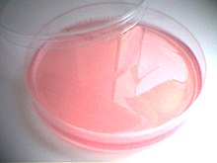
- Синтетические среды и все агаровые среды, не содержащие в своем составе нативного белка и углеводов, стерилизуют 15-20 мин в автоклаве при температуре 115-120°С.
- Среды с углеводами и молоком, питательный желатин стерилизуют текучим паром при температуре 100°С дробно или в автоклаве при 112°С.
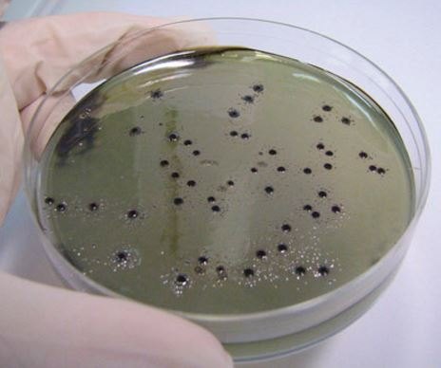
- Среды, в состав которых входят белковые вещества (сыворотка крови, асцитическая жидкость), обеспложиваются тиндализацией или фильтрованием.
- Для стерилизации питательных сред, содержащих в своем составе нативные белки, пользуются фильтрацией через мембранные фильтры Зейтца.
Подготовленные к употреблению питательные среды проверяют на стерильность.
В этот день были сварены следующие среды: Эндо, Плоскерева, ВСА.
Агар Плоскирева - селективная среда для выделения шигеллисальмонелл. Готовая средапрозрачна, имеет розовато-желтоватый цвет.
Среда Плоскирева относится к плотным средам для выделения чистыхкультур.

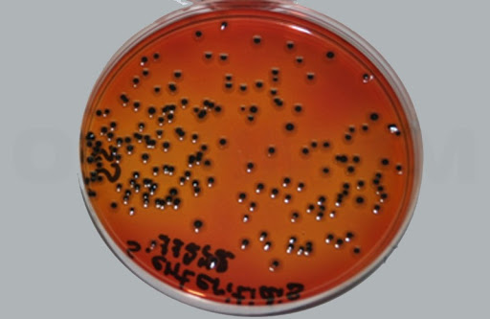
Агар Эндо– слабо-селективная дифференциально-диагностическая среда для выделения энтеробактерий. Среда Эндо относится к плотным средам для выделения чистых культур. Готовая среда прозрачна и имеет бледно-розовый цвет.

Висмут-сульфит агар - строго селективная среда для выделения сальмонелл. Готовая среда непрозрачна, зеленовато-горохового цвета.
Висмут-сульфит агар относится к плотным средам для выделения чистых культур.
Принцип действия. Бриллиантовый зеленый и висмут, который находится в среде в виде основного сульфита, подавляют рост грамположительной флоры и многих энтеробактерий, в том числе шигелл.
Дифференцирующее действие основано на том, что образуемый бактериями из сульфата железа сероводород вызывает почернение индикатора - бесцветного сульфита висмута - вследствие перехода его в сульфид висмута, вещество черного цвета. Поэтому бактерии, образующие сероводород, формируют совсем черные или черные с коричневым или темно-зеленым оттенком колонии, обладающие часто металлическимблеском. Среда под колониями при этом окрашена в черный цвет.
Бактерии, не образующие сероводород, могут вырастать в виде мелких
бесцветных, зеленоватых или коричневых колоний.

День 6
Методический день.

День 7 - 8
Забор материала для исследования при воздушно-капельных и кишечных инфекциях. Первичные посевы на питательные среды. Приготовление красящих растворов.

Воздушно-капельные инфекции.
К воздушно-капельным инфекциям относятся такие заболевания, как острые респираторные вирусные инфекции, внебольничная пневмония, грипп, ветряная оспа, скарлатина, менингококковая инфекция, дифтерия и другие.

Микробиологическое исследование менингококков
Морфология. Менингококки - это парные кокки, состоящие из двух бобовидных кокков, лежащих вогнутыми сторонами друг к другу, наружные стенки у них выпуклые (см. рис.4). Размер каждого кокка 0,6-0,8 × 1,2-1,5 мкм. Они полиморфны. Менингококки неподвижны, не имеют спор, образуют капсулу. Грамотрицательны. В чистых культурах располагаются тетрадами и в виде отдельных кокков без определенного порядка, а в мазках, приготовленных из спинномозговой жидкости, чаще располагаются попарно. В гнойном материале находятся внутри лейкоцита.
Культивирование. Менингококки - аэробы. Они требовательны к питательным средам, размножаются только на средах, содержащих нативный белок (сыворотку, кровь). Растут при температуре 36-37° С (при 25° С рост прекращается), рН среды 7,4-7,6. Для их размножения необходима влажная среда и повышенное количество углекислоты (фактор, стимулирующий их рост). Посев следует производить на свежеприготовленную среду.
На плотных питательных средах менингококки образуют небольшие 2-3 мм в диаметре, нежные, полупрозрачные, голубоватые, вязкие колонии. В бульоне с сывороткой менингококки дают легкую муть и небольшой осадок. Свежевыделенные штаммы в S-форме. Старые культуры могут диссоциировать, образовывать шероховатые R-формы колоний.
Ферментативные свойства. Биохимически менингококки мало активны. Они расщепляют глюкозу и мальтозу с образованием кислоты. Протеолитические свойства у них не выражены (не створаживают молоко, желатин не разжижают).
Патогенность менингококков обусловливается наличием капсулы, которая препятствует фагоцитозу, пи лей, способствующих прикреплению микроба к поверхности эпителиальных клеток, и образованием ферментов: гиалуронидазы и нейраминидазы.
Микробиологическое исследование начинается с посева биоматериала на питательные среды. Биоматериалом может быть:
1. Спинномозговая жидкость.
2. Отделяемое слизистой оболочки носоглотки.
3. Кровь.
Производят посев на сывороточный или кровяной агар. А так же для следующих дней исследований необходимо приготовить скошенный агар (для выделения чистой культуры) и среды Гисса (для определения сахаролитических и ферментативных свойств).
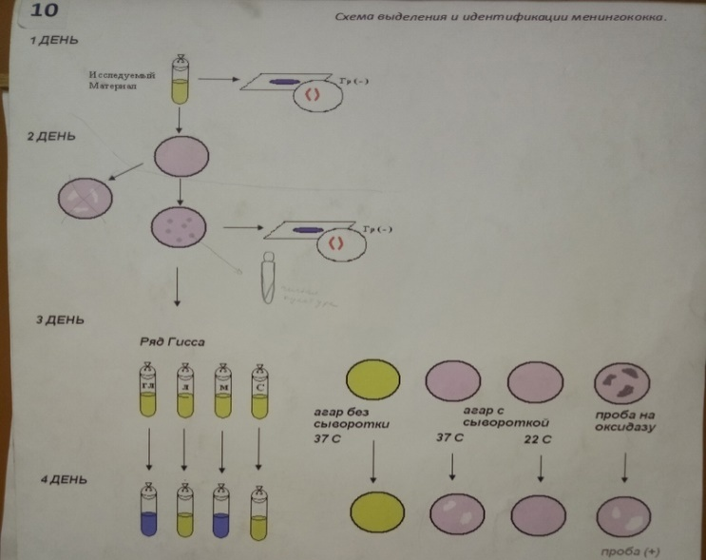
Рис. Схема выделения и идентификации менингококка
По окончании диагностики проводят учет результатов (табл.).
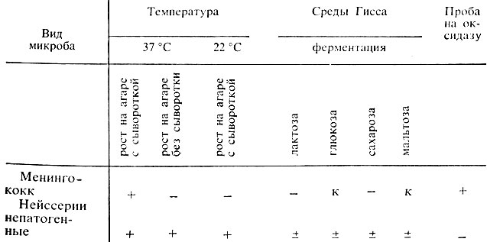
Табл. Дифференциация менингококков от непатогенных нейссерий

Микробиологическое исследование дифтерии
Морфология. Возбудители дифтерии слегка изогнутые, тонкие палочки, размером 3-6 × 0,3-0,5 мкм, на концах которых имеются утолщения. В этих утолщениях имеются зерна волютина (зерна Бабеша - Эрнста). Бактерии дифтерии неподвижны, не имеют спор и капсул. Грамположительны. Они хорошо окрашиваются основными анилиновыми красителями, при этом волютиновые зерна окрашиваются интенсивнее. Для окраски обычно применяют щелочной метиленовый синий или кристаллический фиолетовый. Особенностью коринебактерий дифтерии является их полиморфность; в одной кулатуре встречаются различные по форме и размерам палочки: изогнутые, прямые, длинные, короткие, толстые, иногда коккобактерии. Характерно расположение бактерий в мазках - они обычно располагаются попарно под острым или тупым углом, в виде растопыренных пальцев и т. д. Расположение в мазках и наличие зерен волютина является дифференциальнодиагностическим признаком при микроскопическом исследовании. Непатогенные представители рода коринебактерий - ложнодифтерийные палочки и дифтериоды чаще располагаются в виде частокола, зерна волютина у них могут отсутствовать либо быть на одном конце.
Культивирование. Коринебактерий дифтерии - факультативные анаэробы. Растут при температуре 35-37° С, рН среды 7,4-7,8. Они не размножаются на обычных питательных средах. Культивируют их на средах, содержащих кровь или сыворотку.
Ферментативные свойства. Все три биовара дифтерийных бактерий обладают ферментом цистиназой, расщепляющим цистин с образованием сероводорода. Эти свойства используются для дифференциации возбудителей дифтерии от непатогенных представителей этого рода.
Таблица. Свойства возбудителей дифтерии и близких к ним коринебактерий
Примечание. + положительная реакция (расщепляет); - отрицательная реакция (не расщепляет).
Материал для исследования
1. Отделяемое слизистой оболочки зева.
2. Отделяемое слизистой оболочки носа.
3. Отделяемое слизистой оболочки глаза.
4. Гной из уха.
5. Отделяемое слизистой оболочки влагалища.
6. Отделяемое раны.
Материал для исследования зависит от локализации процесса.
При любой локализации процесса обязательно исследует слизистую зева и носа. Материал собирают одноразовым томпон-зонд из хлопка с пластиковым аппликатором стерильный.
Примечания. 1. Материал собирают натощак либо не раньше чем через 2 ч после еды и не ранее чем через 4 дня после лечения антибиотиками или другими антибактериальными средствами. 2. Если материал берут из зева и носа, то пробирки с обоими тампонами надписывают и связывают вместе. Посевы делают раздельно и исследование материала из каждого тампона ведут как самостоятельную работу. 3 Материал, собранный сухим тампоном, должен быть посеян не позднее чем через 2-3 ч после забора. При необходимости транспортировки собранного материала тампон предварительно смачивают 5% раствором глицерина в изотоническом растворе натрия хлорида.
Забор материала для исследования при воздушно-капельных инфекциях:
Материалом для исследования служат слизь из носа и из зева.
Забор материала производится сухим тампоном (отдельным тампоном - нос, отдельно -зев) или в транспортную среду.

Кишечные инфекции.
К семейству энтеробактерий Enterobacteriaceae относят многочисленные микроорганизмы, сходные по морфологии, тинкториальным и культуральным свойствам. Они обитают в кишечнике человека и животных и могут быть обнаружены во внешней среде.
В настоящее время все кишечные бактерии делят на 12 родов, из которых были рассмотрены следующие: Escherichia, Shigella, Salmonella, Proteus, Klebsiella, Yersinia.
К патогенным представителям семейства кишечных бактерий относятся возбудители брюшного тифа, паратифов А и В, токсикоинфекций, дизентерии.
Многие кишечные бактерии постоянно обитают в кишечнике. При изменении условий существования (например, ослабление организма хозяина) они становятся возбудителями заболеваний. Это так называемые условно-патогенные бактерии. Все кишечные бактерии грамотрицательные палочки. Они являются факультативными анаэробами. Хорошо растут на простых питательных средах.

Забор материала для исследования при кишечных инфекциях:
Сбор биологического материала (фекалии, кровь, рвотные массы, промывные воды желудка) Любой нативный материал для лабораторного исследования собирают в стерильную стеклянную посуду. Срок доставки материала в лабораторию должен быть не позднее 2-х часов после сбора и сопровождаться специальным направлением. Хранение взятого материала при t =+2+8° C - не более 24 часов.

Первичные посевы на питательные среды.
В зависимости от цели исследования, характера посевного материала и среды используют различные методы посева. Все они включают обязательную цель: оградить посев от посторонних микробов, поэтому посев производят в асептических условиях.
Для посевов на плотные питательные среды применяют шпатель, бактериологическую петлю, иглу, тампон. При посеве проводят петлей по поверхности среды линии, оставляя при этом клетки бактерий на среде. После посева чашки закрывают и переворачивают их вверх дном. Надписи на чашках делают со стороны дна, а на пробирках - в верхней части.
При посеве на жидкую среду петлю слегка погружают в жидкость и растирают посевной материал на стенке пробирки, после чего смывают его средой.
Приготовление красящих растворов.
Раствор Люголя: йодистого калия 2 г, дистиллированной воды 10 мл, йода кристаллического 1 г. Смесь хорошо закупоривают, оставляют на сутки, после чего добавляют дистиллированной воды до 300 мл.
Карболовый раствор генцианвиолета или кристалвиолета: красителя 1 г, 96° спирта 10 мл, кристаллической карболовой кислоты 2 г, дистиллированной воды 100 мл. Растирают в ступке краситель с карболовой кислотой до кашицы, прибавляют небольшими порциями спирт и окончательно разводят водой. Сливают в бутыль, оставляют на сутки, затем фильтруют. Или: насыщенного (4,8%) спиртового раствора красителя 10 мл, 2% карболовой воды 100 мл.
Сафранин (водный): 10 мл 2,5%-го раствора сафранина в 96%-м этаноле смешивается со 100 мл дистиллированной воды.
Щелочной метиленовый синий Леффлера - стойкий и хорошо красящий раствор:дистиллированной воды 100 мл, 10% раствора едкого кали 2 капли, насыщенного (1%) раствора метиленового синего 30 мл; или: метиленового синего 3 г, 95° спирта 20 мл, 1% раствора едкого кали 1 мл, дистиллированной воды 100 мл.

День 9
Методический день.

День 10
Изучение культуральных свойств микроорганизмов. Просмотр первичных посевов и демонстрационного материала

Культуральная дифференцировка микроорганизмов
Колонии различаются по величине, форме, цвету, консистенции, контуру края, структуре и характеру поверхности:
- по величине — крупные (диаметр более 4—5 мм), средние (2—4 мм) и малые (1—2 мм)
- по форме — круглые, розеткообразные, листовидные и т. д.
- по цвету, зависящему от пигмента — белого, ярко-синего, красного цветов и т. д.
- по консистенции — сухие, влажные, сочные, слизистые
- по поверхности — гладкие, морщинистые, исчерченные, плоские, выпуклые, плосковыпуклые, вдавленные
- по краю — с ровными, волнистыми, бахромчатыми краями
- по структуре — могут иметь аморфную, зернистую, волокнистую внутреннюю структуру
- в чистой культуре, выращенной на скошенном питательном агаре, характер роста может быть сухим, влажным, ползучим, складчатым, пигментированным
В жидкой питательной среде одни бактериальные культуры дают диффузное помутнение, другие характеризуются придонным, пристеночным ростом. Некоторые культуры образуют плёнки на поверхности среды, другие — осадок на дне пробирки.

День 11
Приготовление препаратов для микроскопии

Техника приготовления мазка
Для работы необходимо иметь чистые и обезжиренные предметные и покровные стекла. Новые стекла кипятят 15-20 мин в 2-5% растворе соды или мыльной воде, споласкивают водой и помещают в слабую хлороводородную кислоту, затем тщательно промывают водой.
Стекла, бывшие в употреблении и загрязненные красителями или иммерсионным маслом, можно обработать двумя способами: 1) погрузить на 2 ч в концентрированную серную кислоту или хромовую смесь, а затем тщательно промыть; 2) кипятить 30-40 мин в 5% растворе соды или щелочи. Необработанные стекла можно обезжирить, натерев их мылом, а затем очистить от него сухой тканью.
Внимание! Если стекло хорошо обезжирено, то капля воды растекается на нем равномерно, не распадаясь на мелкие капли.
Хранят стекла в сосудах с притертыми пробками в смеси Никифорова (равные объемы спирта и эфира) или в 96% спирте. Из растворов стекла извлекают пинцетом.
Внимание! При работе стекла держат пальцами за грани.
Материал для исследования наносят на предметное стекло бактериальной петлей, иглой или пастеровской пипеткой. Чаще всего применяют бактериальную петлю, сделанную из платиновой или нихромовой нити длиной 5-6 см. Петлю закрепляют в петледержателе или впаивают в стеклянную палочку. Конец проволоки сгибают в виде кольца размером 1×1,5 или 2×3 мкм.
Внимание! Правильно приготовленная петля при погружении в воду и извлечении оттуда сохраняет водную пленку.
Перед приготовлением мазка рабочую часть петли прожигают в пламени горелки в вертикальном положении: сначала саму петлю, а затем металлический стержень. Эту манипуляцию проводят и после окончания посева.

Приготовление мазка из культуры, выращенной на жидкой питательной среде. Обезжиренное предметное стекло прожигают в пламени горелки и охлаждают. На предметное стекло, помещенное на подставку (чашку Петри, штатив), наносят культуру. Пробирку с культурой держат большим и указательным пальцами левой руки. Петлю держат в правой руке. Не выпуская петли, мизинцем правой руки прижимают пробку к ладони и осторожно вынимают ее из пробирки. Движения должны быть плавными и спокойными. Горло пробирки обжигают в пламени горелки. Вводят петлю в пробирку. Охлаждают петлю о стенку пробирки и затем погружают ее в культуру. Вынимают петлю, не касаясь ею стенок пробирки. Закрывают пробку, предварительно проведя ее через пламя горелки. Ставят пробирку в штатив. Петлей наносят культуру на предметное стекло, круговыми движениями равномерно распределяя ее. Затем петлю прожигают в пламени горелки. Мазок оставляют для высыхания.
Внимание! Мазок должен быть равномерно растертым, тонким и небольшим (с двухкопеечную монету).

Приготовление мазка из культуры, выращенной на плотной питательной среде. На подготовленное предметное стекло наносят пастеровской пипеткой или петлей каплю изотонического раствора натрия хлорида (0,9%). Культуру осторожно снимают петлей с агара в пробирке или чашке Петри и эмульгируют в капле на стекле. Приготовленный мазок должен быть равномерным и не густым. При его высыхании на предметном стекле остается слабый налет.

Приготовление мазка из гноя или мокроты. Материал забирают стерильной пипеткой или петлей и наносят на середину предметного стекла. Вторым предметным стеклом покрывают первое так, чтобы свободными остались треть первого и второго стекол. Стекла с усилием раздвигают в стороны. Получают два больших мазка.

Приготовление мазка из крови. Каплю крови наносят на предметное стекло на расстоянии одной трети от левого края. Затем краем специально отшлифованного стекла, наклонив его под углом 45°, прикасаются к капле крови. Прижимая отшлифованное стекло к предметному продвигают его вперед. Правильно приготовленный мазок имеет желтоватый цвет и просвечивает.

Приготовление мазков-отпечатков из внутренних органов трупов и пищевых продуктов твердой консистенции. Поверхность органа или пищевого продукта прижигают раскаленным скальпелем и из этого участка вырезают кусочек материала. Пинцетом осторожно захватывают этот кусочек и поверхностью среза прикасаются к предметному стеклу в двух - трех местах, делая ряд мазков-отпечатков.

Высушивание мазка
Мазок высушивают на воздухе при комнатной температуре. В случае необходимости его можно высушить около пламени горелки, держа стекло в горизонтальном положении за края большим и указательным пальцами мазком вверх.
Внимание! При высокой температуре может произойти нарушение структуры клеток.

Фиксация мазка
Мазки фиксируют после полного высыхания с целью: 1) закрепить микроорганизмы на стекле; 2) обезвредить материал; 3) убитые микроорганизмы лучше воспринимают окраску. Фиксированный мазок называется препаратом.
Способы фиксации.
1. Физический - в пламени горелки: стекло берут пинцетом или большим и указательным пальцами и троекратно проводят через верхнюю часть пламени горелки в течение 6 с.
2. Химический - в жидкости: клеточные элементы в мазках из крови и мазках-отпечатках при действии высоких температур разрушаются, поэтому их обрабатывают одной из фиксирующих жидкостей: а) метиловым спиртом5 мин; б) этиловым спиртом - 10 мин; в) смесью Никифорова - 10-15 мин; г) ацетоном - 5 мин; д) парами кислоты и формалина - несколько секунд.

Окраска препаратов
После фиксации приступают к окраске препарата.
Окраску препаратов производят на специально оборудованном столе, покрытом линолеумом, пластиком, стеклом и т. д. На столе необходимы сосуд с дистиллированной водой; подставка из двух трубочек или палочек, соединенных резиновыми трубками с обеих сторон (для размещения препаратов); пинцеты, цилиндры, пипетки, фильтровальная бумага, набор красителей, емкость для их слива. Стол для окраски должен находиться рядом с водопроводным краном.
Отношение микроорганизмов к красителям называется их тинкториальными свойствами. В микробиологии широко используют анилиновые красители. Большинство микроорганизмов лучше воспринимает основные красители.
Наиболее употребительны следующие красители: красные (фуксин основной, фуксин кислый, конго красный, нейтральный красный); синие (метиленовый и толуидиновый); фиолетовые (генциановый, метиловый, кристаллический); коричнево-желтые (везувин, хризоидин); зеленые (бриллиантовый, малахитовый).
Все красители выпускают в виде аморфных или кристаллических порошков. Из них готовят насыщенные спиртовые и феноловые растворы, а затем для работы используют водно-спиртовые или водно-феноловые растворы красителей. Если при окраске используют концентрированные растворы красителей, то препарат предварительно накрывают фильтровальной бумагой, на которую наносят краситель. При этом кусочки красителя остаются на бумаге.
Внимание! Каплю красителя наносят пипеткой так, чтобы он покрыл весь препарат.
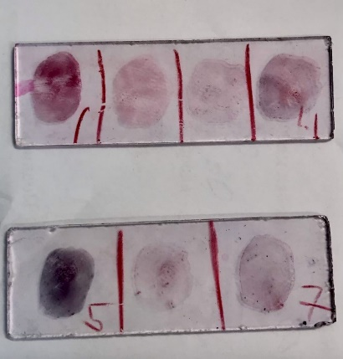
Рисунок – Пример окрашенного мазка

День 12
Методический день.

День 13
Ознакомление с серологическими реакциями.

Реакция агглютинации.
В этих реакциях принимают участие антигены в виде частиц (микробные клетки, эритроциты и другие корпускулярные антигены),которые склеиваются антителами и выпадают в осадок.
Для постановки реакции агглютинации (РА) необходимы три компонента:
1) антиген (агглютиноген);
2) антитело (агглютинин);
3) электролит (изотонический раствор натрия хлорида).

Реакция агглютинации на стекле. На обезжиренное предметное стекло наносят 2 капли специфической (адсорбированной) сыворотки и каплю изотонического раствора. Неадсорбированные сыворотки предварительно разводят в соотношении 1:5 - 1:25. Капли на стекло наносят так, чтобы между ними было расстояние. Восковым карандашом на стекле помечают, где какая капля. Культуру петлей или пипеткой тщательно растирают на стекле, а потом вносят в каплю изотонического раствора и в одну из капель сыворотки, размешивая в каждой до образования гомогенной взвеси. Капля сыворотки, в которую не внесена культура, является контролем сыворотки.
Внимание! Нельзя переносить культуру из сыворотки в каплю изотонического раствора, которая является контролем антигена.
Реакция протекает при комнатной температуре в течение 1-3 мин. Контроль сыворотки должен оставаться прозрачным, а в контроле антигена должна наблюдаться равномерная муть. Если в капле, где культура смешана с сывороткой, появятся хлопья агглютината на фоне прозрачной жидкости, результат реакции считают положительным. При отрицательном результате реакции в капле будет равномерная муть, как в контроле антигена.
Реакция отчетливее видна, если ее рассматривать на темном фоне в проходящем свете. При ее изучении можно пользоваться лупой.
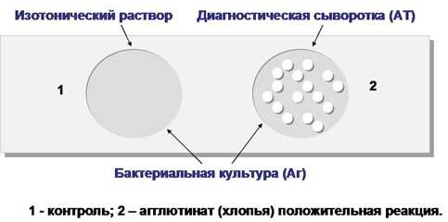

Реакция преципитации в геле.
Чашки заливают агаром, в котором вырезают несколько луночек на равном расстоянии друг от друга. В центральную лунку вносят сыворотку, содержащую антитела, в остальные — различные испытуемые антигены или один и тот же антиген в различных разведениях. При диффузии реагентов в агаре в зонах оптимальных соотношений на месте встречи антигена и антител образуются мутные полосы —дуги преципитации.
Одна из разновидностей реакции преципитации в геле позволяет определять токсигенность исследуемых бактерий (например, дифтерийной палочки) с помощью антитоксической сыворотки. Для этого в чашку Петри на питательную среду помещают полоску стерильной фильтровальной бумаги, пропитанную антитоксической противодифтерийной сывороткой. Затем чашку подсушивают в термостате и засевают испытуемыми культурами в виде штрихов, перпендикулярных к полоске бумаги, на расстоянии 0,6-0,8 см от ее края. В качестве контроля используют заведомо токсигенную культуру. Чашки инкубируют при 37°С в течение суток. При наличии токсигенной культуры в месте взаимодействия токсина с антитоксином образуются линии преципитации в виде дуг.

День 14
Ознакомление с серологическими реакциями.

Реакция связывания комплемента.
РСК широко используют для лабораторной диагностики венерических болезней, риккетсиозов, вирусных инфекций. Реакция протекает в две фазы. Первая фаза - взаимодействие антигена и антител при обязательном участии комплемента. Вторая - выявление результатов реакции при помощи индикаторной гемолитической системы (эритроциты барана и гемолитическая сыворотка). Разрушение эритроцитов гемолитической сывороткой происходит только в случае присоединения комплемента к гемолитической системе. Если же комплемент адсорбировался ранее на комплексе антиген-антитело, то гемолиз эритроцитов не наступает.
При наличии в исследуемой сыворотке антител, комплементарных антигену, образующийся комплекс антиген-антитело связывает (адсорбирует) на себе комплемент. При добавлении гемолитической системы гемолиза не происходит (задержка гемолиза), т.к. весь комплемент израсходован на специфическую связь комплекса антиген-антитело, а эритроциты остались неизменными.
При отсутствии в сыворотке антител, комплементарных антигену, специфический комплекс антиген-антитело не образуется и комплемент остается не связанным. Поэтому при добавлении гемолитической системы комплемент присоединяется к ней. Результатом реакции в данном случае будет гемолиз эритроцитов - в пробирках образуется так называемая «лаковая» кровь.
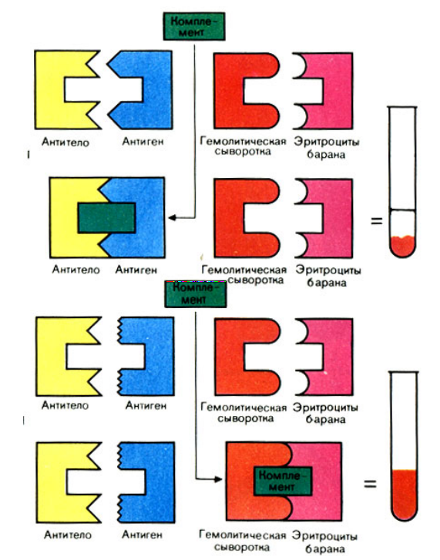

Реакция иммунофлюоресценции.
Иммунофлюоресцентный методявляется методом выбора для быстрого выявления и идентификации неизвестного микроорганизма в исследуемом материале.
Аг + АТ + электролит = светящийся в УФ - лучах комплекс
Микробная сыворотка, меченная флюорохромом. Часто используют краситель изотиоционатфлюоресциина – ФИТЦ.
При исследовании этим методом используют люминесцентныймикроскоп.

Постановка РИФ
- На мазок наносят 30 мкл раствора ФИТЦ-меченных антител.
- Помещают стекло во влажную камеру и выдерживают при комнатной температуре в течение 20-25 мин, или в термостате при 37° С в течение 15 мин.
- Промывают стекло в проточной водопроводной воде 2 мин, ополаскивают дистиллированной водой и высушивают на воздухе.
На высушенный мазок наносят каплю монтирующей жидкости, мазок накрывают покровным стеклом и микроскопируют с использованием люминесцентного микроскопа или люминесцентной насадки к обычному оптическому микроскопу.
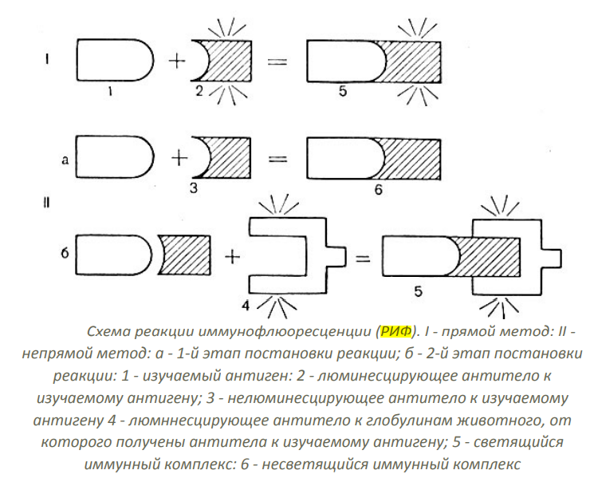

День 15 – 16 Санитарная микробиология исследование воздуха
Микробиологическое исследование воздуха проводят в целях определения общего количества микроорганизмов (микробного числа) и количества санитарно-показательных стрептококков (иногда и патогенных стафилококков). Определение количества микроорганизмов в воздухе служит одним из гигиенических критериев его чистоты. О степени бактериального загрязнения воздуха судят по общему количеству бактерий, содержащихся в 1 м3 воздуха.
При оценке санитарного состояния закрытых помещений в зависимости от задач исследования определяют:
• общее микробное число;
• присутствие санитарно-показательных микроорганизмов (стафилококков, а- и Р-гемолитических стрептококков);
• при обследовании хирургических, родильных отделений- условнопатогенных микроорганизмов р. Proteus, Klebsiella, Pseudomonasaeruginosa (синегнойная палочка) и др., которые могут вызывать внутрибольничные инфекции или осложнения после операций;
• непосредственно патогенных микроорганизмов - по эпидемическим показаниям при расшифровке вспышек заболеваний, передающихся аэрогенным путем.
Исследование воздуха закрытых помещений проводится в медицинских, детских, культурных учреждениях, на различных предприятиях. Следует отметить, что разработка нормативов по бактериальной обсемененности воздушной среды представляет большие трудности, прежде всего из-за того, что воздух - среда очень динамичная и его санитарно-микробиологическое состояние зависит от многих факторов.
этапы:
• отбор проб воздуха;
• обработку, транспортировку, хранение проб и концентрирование;
• выделение микробов;
• идентификацию выделенной культуры.
Первый этап - отбор проб - является наиболее ответственным. Правильное взятие проб гарантирует точность исследования. В закрытых помещениях точки отбора проб устанавливаются из расчета на каждые 20 м2 площади одна проба воздуха по типу конверта: 4 точки по углам комнаты (на расстоянии 0,5 м от стен) и 5-я точка - в центре. Пробы воздуха забирают на высоте 1,6 - 1,8 м от пола - на уровне дыхания в жилых помещениях и на уровне коек – в условиях больничных палат. Пробы необходимо отбирать днем (в период активной деятельности человека), после влажной уборки и проветривания помещения, что необходимо для получения более полных сведений о бактериальной загрязненности воздуха. Атмосферный воздух исследуют в жилой зоне на уровне 0,5 - -2 м от земли вблизи источников загрязнения, а также в зеленых зонах (парки, сады и т. д.) для оценки их влияния на микрофлору воздуха.
Методы отбора проб воздуха, и используемая аппаратура:
Седиментационный - основан на механическом оседании микроорганизмов. Аппарат- чашка Петри.
Аспирационный - основан на активном просасывании воздуха (этот метод дает возможность определить не только качественное, но и количественное содержание бактерий). Аппарат- прибор Кротова, Импактор «Флора-100»
День 17
Утилизация отработанного материала, дезинфекция и стерилизация использованной лабораторной посуды, инструментария, средств защиты.

Все отходы деятельности лаборатории по степени эпидемиологической и токсикологической опасности подразделяются на следующие классы:
- класс А (неопасные) – отходы, не имеющие контакта с заражёнными или условно заражёнными ПБА I-IV групп патогенности (различная макулатура, упаковочный материал, негодная мебель, строительный мусор и др.);Отходы класса А (неопасные) не требуют специального обеззараживания. Их собирают в пластиковые пакеты белого цвета, герметично закрывают и в твёрдых ёмкостях с крышками переносят к мусороприемнику для дальнейшего вывоза на полигон твёрдых бытовых отходов
- класс Б (опасные) – биологические отходы вивариев, мусор из помещений лаборатории, где не проводится работа с живыми ПБА I-IV групп патогенности, стеклянная лабораторная посуда из препараторских, стерильные отработанные ватно-марлевые материалы, бумажная макулатура из письменных комнат и др.;Отходы класса Б (опасные) подвергают обязательной дезинфекции на месте их образования в соответствии с действующими нормативными документами Обеззараженные отходы собирают в одноразовую герметичную упаковку желтого цвета. Для твердых отходов, имеющих острые края (битая стеклянная посуда, пипетки и т.п.), используют твердую упаковку, для игл от шприцов испльзуют специальные одноразовые контейнеры.
- класс В (чрезвычайно опасные) – медицинские отходы из лабораторий, работающих с ПБА I-IV групп патогенности: отработанные посевы, остатки диагностического материала (сыворотки, сгустки крови, трупный материал и др.), вскрытые биопробные животные, остатки их корма, подстилочный материал от экспериментальных животных, пипетки, шприцы, тест-контроли работы автоклавов, ампулы из-под лиофилизированных культур, ватно-марлевый материал, макулатура из письменных комнат и другой отработанный материал, зараженный или подозрительный на зараженность бактериальными и вирус содержащими ПБА;После обеззараживания отходы класса В собирают в одноразовую упаковку красного цвета. Одноразовая упаковка может быть мягкой (пакеты) и твердой (одноразовые емкости). Каждая упаковка маркируется надписью «Чрезвычайно опасные отходы – «Класс В» с указанием названия лаборатории, кода, даты и фамилии ответственного сотрудника. Бактериальные культуры, вирусологически опасный материал, различные острые предметы, экспериментальных животных складывают в твердую герметичную упаковку, нетвердые отходы – в герметичную мягкую упаковку.
- класс Г – просроченные медицинские и иммунобиологические препараты (МИБП), питательные среды с истекшим сроком годности, химические реактивы, ртутьсодержащие предметы, приборы, оборудование.Вакцинные, диагностические и лекарственные препараты с истекшим сроком годности после обеззараживания путем автоклавирования измельчают, помещают в пакеты черного цвета и хранят до утилизации в водонепроницаемом герметически закрытом контейнере с маркировкой «Отходы – «Класс Г». В эти же контейнеры складывают ненужную картонную упаковку в мягких одноразовых маркированных пакетах черного цвета. Вывоз этих отходов на полигон ТБО осуществляют централизованно специализированным автотранспортом
В целях профилактики внутрибольничных инфекций осуществляются дезинфекционные и стерилизационные мероприятия, которые включают в себя работы по профилактической и очаговой дезинфекции, обеззараживанию, предстерилизационной очистке и стерилизации изделий медицинского назначения.Для проведения дезинфекционных и стерилизационных мероприятий ООМД (организация, осуществляющая медицинскую деятельность) должны регулярно обеспечиваться моющими и дезинфицирующими средствами различного назначения, кожными антисептиками, средствами для стерилизации изделий медицинского назначения, а также стерилизационными упаковочными материалами и средствами контроля (в том числе химическими индикаторами).

Дезинфекция – это комплекс мероприятий, направленных на уничтожение определенного вида патогенного или условно-патогенного микроорганизма в объектах внешней среды с помощью химических антисептиков, физических, биологических воздействий.

В микробиологической лаборатории используют два метода дезинфекции:
- Химический: основан на применении разнообразных химических веществ, вызывающих гибель микроорганизмов. Его используют с целью обеззараживания различных объектов внешней среды, воздуха, биологических субстратов. При работе в микробиологической лаборатории допускаются дез. растворы, разрешенные к применению на территории РФ.
- Физический метод: обеспечивает удаление микроорганизмов с объектов путем воздействия физических факторов: высокой температуры горячего воздуха, пара под давлением, ультрафиолетовых лучей.

Контроль работы стерилизатора:
Для проверки стерильности материала и работы автоклава используют химические индикаторы. При объёме автоклава до 100 литров используют 5 индикаторов, если объём автоклава больше 100 литров используют 11 индикаторов. Закладки производятся при каждом цикле.

Лабораторную посуду стерилизуют:
- Сухим жаром при температуре 180˚С 60 минут, паром под давлением 134˚С 5 минут.
- В автоклаве при давлении 1,6 атм. в течение 60 минут (126˚ С), для уничтожения споровой микрофлоры – 90 минут при 2 атм. (132˚С). В форвакуумном автоклаве при 134˚С 5 минут.

Обеззараживание патогенных культур микробов. Пробирки и чашки, содержащие культуры микробов, не нужные для дальнейшей работы, складывают в контейнер с крышкой и сдают на обеззараживание. Культуры патогенных микробов убивают в автоклаве при давлении 1,6 атм. в течение 60 минут (126˚С), для уничтожения споровой микрофлоры – 90 минут при 2 атм. (132˚С). В форвакуумном автоклаве при 134˚С 5 минут.

День 18
Дифференцированный зачёт.

Волонтерство:
14.02.22. Я была направлена в гематологическую лабораторию и проводила исследования на гематологическом анализаторе mindray bc-30s, маркировала пробирки с биоматериалом.
15.02.22. Я была направлена в гематологическую лабораторию и проводила исследования на гематологическом анализаторе mindray bc-30s, маркировала пробирки с биоматериалом, делала мазки крови, ставила СОЭ.
16.02.22. Я была направлена в биохимическую лабораторию. Проводила исследование на Д-димер и С-реактивный белок на анализаторе Veda lab Easy Reader+.
17.02.22. Я была направлена в общеклиническую лабораторию. Проводила исследование мочи по общим показателям на анализаторе UriLit-500c,измерение белка в моче на анализаторе Photometer 5010v5+, центрифугирование, проводила микроскопию мочи. Работа с QMS.
18.02.22. Я была направлена в общеклиническую лабораторию. Проводила исследование мочи по общим показателям на анализаторе UriLit-500c,измерение белка в моче на анализаторе Photometer 5010v5+, центрифугирование, проводила микроскопию мочи. Работа с QMS. Исследование кала на яйцеглист, на простейшие-микроскопирование.
19.02.22. Методический день.
21.02.22. Я была направлена в общеклиническую лабораторию. Проводила исследование мочи по общим показателям на анализаторе UriLit-500c,измерение белка в моче на анализаторе Photometer 5010v5+, центрифугирование, проводила микроскопию мочи. Работа с QMS. Исследование кала на яйцеглист, на простейшие-микроскопирование.
22.02.22. Я была направлена в общеклиническую лабораторию. Проводила исследование мочи по общим показателям на анализаторе UriLit-500c,измерение белка в моче на анализаторе Photometer 5010v5+, центрифугирование, проводила микроскопию мочи. Работа с QMS. Исследование кала на яйцеглист, на простейшие-микроскопирование.
23.02.22. Праздничные дни. Методический день.
24.02.22. Я была направлена в общеклиническую лабораторию. Проводила исследование мочи по общим показателям на анализаторе UriLit-500c,измерение белка в моче на анализаторе Photometer 5010v5+, центрифугирование, проводила микроскопию мочи. Работа с QMS. Исследование кала на яйцеглист, на простейшие-микроскопирование.
25.02.22. Я была направлена в общеклиническую лабораторию. Проводила исследование мочи по общим показателям на анализаторе UriLit-500c,измерение белка в моче на анализаторе Photometer 5010v5+, центрифугирование, проводила микроскопию мочи. Работа с QMS. Исследование кала на яйцеглист, на простейшие-микроскопирование.
26.02.22. Методический день.
28.02.22. Я была направлена в гематологическую лабораторию и проводила исследования на гематологическом анализаторе mindray bc-30s, маркировала пробирки с биоматериалом, делала мазки крови, ставила СОЭ.
01.03.22. Я была направлена в гематологическую лабораторию и проводила исследования на гематологическом анализаторе mindray bc-30s, маркировала пробирки с биоматериалом, делала мазки крови, ставила СОЭ.
02.03.22. Я была направлена в гематологическую лабораторию и проводила исследования на гематологическом анализаторе mindray bc-30s, маркировала пробирки с биоматериалом, делала мазки крови, ставила СОЭ.
03.03.22. Я была направлена в гематологическую лабораторию и проводила исследования на гематологическом анализаторе mindray bc-30s, маркировала пробирки с биоматериалом, делала мазки крови, ставила СОЭ.
04.03.22. Методический день.
05.03.22. Зачет ПП.

ОТЧЕТ ПО ПРОИЗВОДСТВЕННОЙ ПРАКТИКЕ

Ф.И.О. обучающегося __Шалагиной Арины Евгеньевны_________________________

группы___307______________ специальности Лабораторная диагностика

Проходившего (ей) производственную (преддипломную) практику
с 14.02 по 06.03 2022г

За время прохождения практики мною выполнены следующие объемы работ:
1. Цифровой отчет

№ | Виды работ 6 семестр | Количество
1. | - изучение нормативных документов, регламентирующих санитарно-противоэпидемический режим в КДЛ:
2. | - прием, маркировка, регистрация биоматериала.
3. | Приготовление питательных сред для культивирования патогенных кокков, возбудителей кишечных инфекций, ВКИ.
4. | Изучение культуральных, морфологических свойствисследуемой культуры.
5 | Изучение сахаралитической, протеолитической, гемолитической активности исследуемой культуры.
6 | Серодиагностика РА
7 | РП
8 | РСК
9 | РИФ
10 | РНГА
11 | Утилизация отработанного материала, дезинфекция и стерилизация использованной лабораторной посуды, инструментария, средств защиты;
12 | участие в проведении внутрилабораторного контроля качества лабораторных исследований
13 | Санитарная микробиология исследование воздуха
14 | Санитарная микробиология исследование смывов с рук и объектов  окружающей среды

2. Текстовой отчет

- Умения, которыми хорошо овладел в ходе практики:
Обращение с лабораторным оборудованием, проведение исследований различных типов, работа в медицинской информационной системе QMS, утилизация биоматериалов и дезинфекция лабораторной посуды.
- Самостоятельная работа:
Приём материалов, их регистрация, проведение исследований, внесение результатов в систему QMS.
- Помощь оказана со стороны методических и непосредственных руководителей:
Консультирование при, приёме материалов проведении исследований, работе в системе QMS.
- Замечания и предложения по прохождению практики: нет
Общий руководитель практики ________________ ____________________
(подпись) (ФИО)

М.П.организации

ХАРАКТЕРИСТИКА
Шалагиной Арины Евгеньевны
ФИО
обучающийся (ая) на _3_курсе по специальности СПО 060604 Лабораторная диагностика
успешно прошел (ла) производственную практику по профессиональному модулю: Проведение лабораторных микробиологических исследований
МДК Теория и практика лабораторных микробиологических и иммунологических исследований
в объеме_108__ часов с «14» февраля 2022 г. по «6» марта 2022г.
в организации Краевое государственное бюджетное учреждение здравоохранения «Красноярская межрайонная детская клиническая больница №1»
наименование организации, юридический адрес
За время прохождения практики:
№ ОК/ПК | Критерии оценки | Баллы  0-2
ПК 4.1,  ОК13, ОК 12, | - Работа с нормативными документами и приказами.
ПК 4.1, ПК4.2,  ОК1, 9 | - Организация рабочего места для проведения микробиологических исследований.
ПК 41 ,  ОК13, ОК 12 | - Прием, регистрация биоматериала.
ПК 4.1, ПК 4.4,  ОК13, ОК 12 | - Прием, регистрация биоматериала.
ПК 4.1, ПК 4.4,  ОК13, ОК 12 | Приготовление общеупотребительных питательных сред, приготовление дифференциально - диагностических сред
ПК4.2,  ОК1,2, 3, 6, 7, 8 | Техника посевов
ПК 4.1, ПК4.2,  ОК1, 6, 9 | Изучение культуральных свойств м/о
ПК 4.1, ПК4.2,  ПО, ОК1, 6, 9 | Изучение биохимических свойств м/о
ПК 4.2, | Проведение лабораторных микробиологических и иммунологических исследований биологических материалов, проб объектов внешней среды и пищевых продуктов; участвовать в контроле качества
ПК 4.1, ПК 4.4,  ОК13, ОК 11, 12 | - Регистрация результатов исследования.
ПК 4.1, ПК 4.4,  ОК13, ОК 11, 12 | Проведение утилизации отработанного материала, дезинфекции и стерилизации использованной лабораторной посуды, инструментария, средств защиты.

«____»___________20__ г.

Подпись непосредственного руководителя практики
_______________/ФИО, должность

Подпись общего руководителя практики

_____________/ФИО, должность
м.п.

Аттестационный лист производственной практики
Студент (Фамилия И.О.) _Шалагина Арина Евгеньевна_
Обучающийся на курсе по специальности 31.02.03 «Лабораторная диагностика» при прохождении производственной практики по
ПМ 04 Проведение лабораторных микробиологических и иммунологических исследований МДК 04.01 Теория и практика лабораторных микробиологических и иммунологических исследований
с 14 февраля 2022г. по 6 марта 2022г. в объеме ____108___ часов
в организации Краевое государственное бюджетное учреждение здравоохранения «Красноярская межрайонная детская
клиническая больница №1» освоил общие компетенции ОК 1 – ОК 14, освоил профессиональные компетенции ПК 4.1, ПК 4.2,ПК 4.3, ПК4.4

№ п/п | Этапы аттестации производственной практики | Оценка
 | Оценка общего руководителя производственной практики
 | Дневник практики
 | Индивидуальное задание
 | Дифференцированный зачет
 | Итоговая оценка по производственной практике

Дата _______________ Ф.И.О. _______________
(подпись общего руководителя производственной практики от организации)
МП организации

Дата методический руководитель __________ Ф.И.О.__________
(подпись)
МП учебного отдела

